Министерство науки и высшего образования Российской Федерации
Федеральное государственное автономное образовательное учреждение
высшего образования
«СЕВЕРО-КАВКАЗСКИЙ ФЕДЕРАЛЬНЫЙ УНИВЕРСИТЕТ»

Институт информационных технологий и кибербезопасности
Кафедра межинститутская базовая

«Паттерны проектирования»

ОТЧЕТ
ПО ЛАБОРАТОРНОЙ РАБОТЕ №7

Тема: Поведенческие паттерны: команда, итератор

Выполнил:
Хатуаева Дайана Тныбековна
4 курс, группа ПИЖ-б-о-23-2,
09.03.04 «Программная инженерия»,
очная форма обучения

_______________________________
(подпись)

Проверил:
ассистент департамента цифровых, робототехнических систем и электроники, Института Перспективной Инженерии
Белик А.И _______________________________
(подпись)

Ставрополь, 2026 г.
Цель работы: изучить паттерны «Команда» и «Итератор». Реализовать отмену вычислений и последовательный обход элементов матрицы.
Задача: реализовать решение задачи из предметной области с использованием паттернов, указанных в теме работы.
Вариант 6 – Матричный калькулятор
Репозиторий: https://github.com/Diana130613/patterny-proektirovaniya.
Приложение и средства разработки
Приложение на Python с интерфейсом Tkinter продолжает предыдущую работу. Сохранены операции, загрузка TXT и CSV, запись результата, портрет матрицы, копирование образца и семь настроек.
Применение Команды
Для отмены вычисления нужно помнить, какой результат был в окне до него. Паттерн «Команда» представляет действие отдельным объектом CalculateCommand: он хранит запрос и предыдущее состояние. Метод execute() выполняет запрос через фасад, а undo() возвращает сохранённый результат. ResultStore хранит текущее состояние, которое показывает окно.
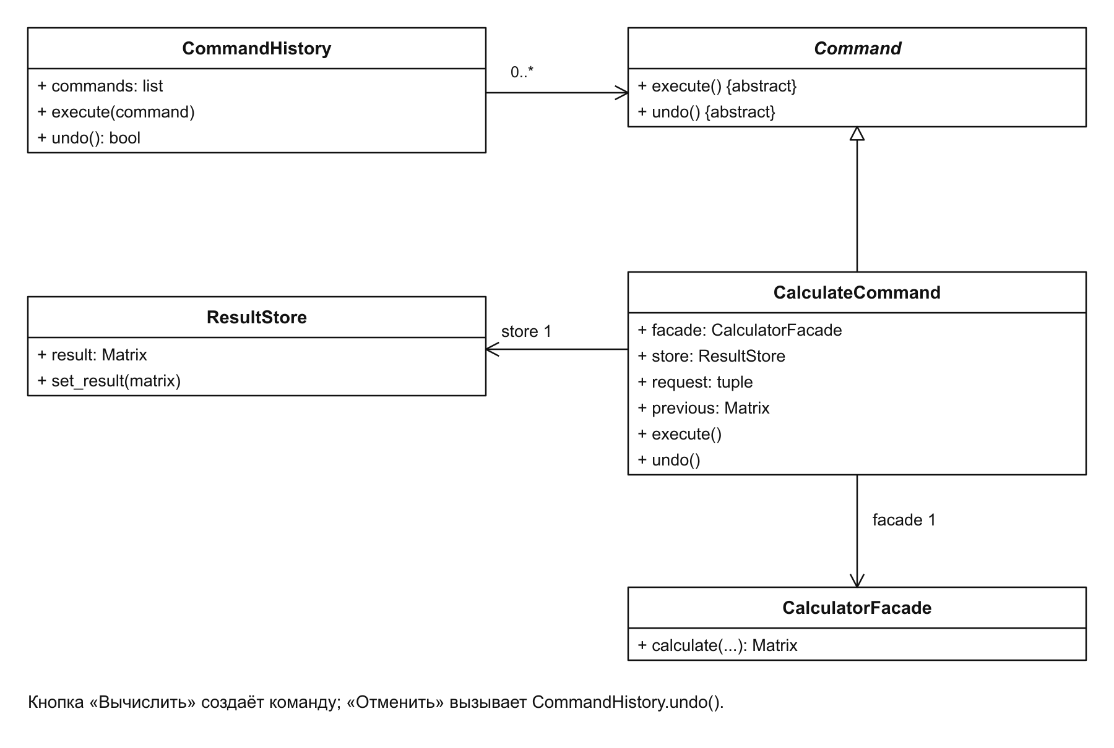
Рисунок 1 – Команда вычисления и история отмены
CommandHistory хранит выполненные команды в порядке их выполнения. Кнопка «Отменить» обращается к последней команде, поэтому действия отменяются в обратном порядке. Команда добавляется в историю только после успешного вычисления: неверный ввод не должен создавать действие для отмены или заменять предыдущий результат.
Исходный код Команды
from abc import ABC, abstractmethod

class Command(ABC):
@abstractmethod
def execute(self):
pass

@abstractmethod
def undo(self):
pass

class ResultStore:
def __init__(self):
self.result = None

def set_result(self, matrix):
self.result = None if matrix is None else matrix.clone()

class CalculateCommand(Command):
def __init__(self, facade, store, a, b, operation, scalar=""):
self.facade = facade
self.store = store
self.request = (a, b, operation, scalar)
self.previous = None

def execute(self):
result = self.facade.calculate(*self.request)
old = self.store.result
self.previous = None if old is None else old.clone()
self.store.set_result(result)

def undo(self):
self.store.set_result(self.previous)

class CommandHistory:
def __init__(self):
self.commands = []

def execute(self, command):
command.execute()
self.commands.append(command)

def undo(self):
if not self.commands:
return False
self.commands[-1].undo()
self.commands.pop()
return True
Для отмены не требуется подбирать обратную матричную операцию: команда восстанавливает сохранённое состояние. Копирование через clone() нужно, чтобы последующие изменения матрицы не изменили результат, к которому пользователь сможет вернуться.
Создание команды в обработчике окна:
command = CalculateCommand(
self.facade, self.store,
self.a_text.get("1.0", "end"),
self.b_text.get("1.0", "end"),
self.operation.get(), self.scalar.get())
self.history.execute(command)
result = self.store.result
Например, после A + B и A − B первая отмена вернёт сумму, вторая уберёт результат. Поля A и B сохранят введённые матрицы: отменяется только изменение результата.
Применение Итератора
Для подсчёта положительных, отрицательных и нулевых элементов нужно последовательно просмотреть матрицу. Паттерн «Итератор» отделяет порядок обхода от самого подсчёта. MatrixIterator выдаёт очередной элемент вместе с его координатами, а функция sign_counts() решает, к какому счётчику его отнести. Благодаря этому ей не нужно самой организовывать обход строк и столбцов.
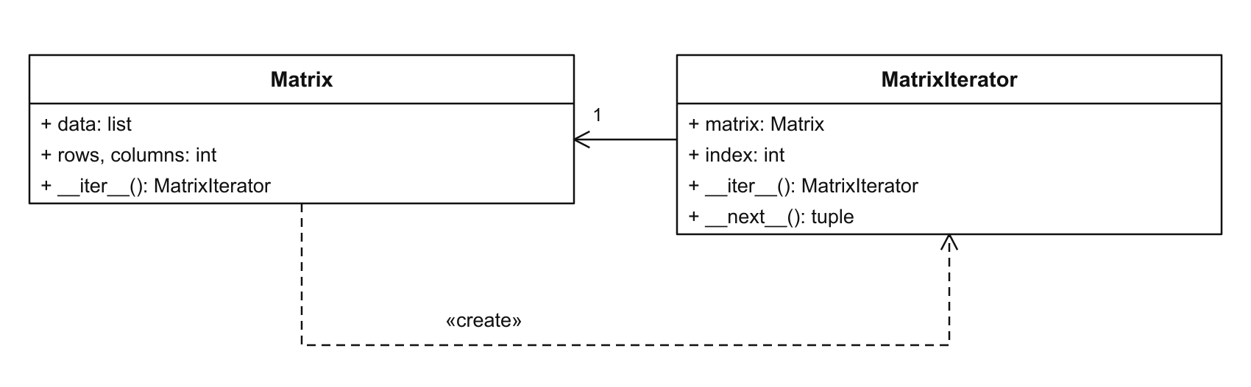
Рисунок 2 – Матрица и её итератор
При вызове iter(matrix) создаётся новый итератор со своей позицией. Поэтому повторный обход начинается с первого элемента и не зависит от предыдущего. Один и тот же способ перебора можно использовать для подсчёта знаков, поиска элемента или другой обработки, меняя только действие над полученным значением.
Исходный код Итератора
Подключение обхода в классе Matrix:
def __iter__(self):
from iterators import MatrixIterator
return MatrixIterator(self)
Цикл for вызывает __next__() до сигнала StopIteration. Так матрица 2 × 3 выдаёт все шесть элементов, после чего обход заканчивается.
Итератор и подсчёт знаков:
class MatrixIterator:
def __init__(self, matrix):
self.matrix = matrix
self.index = 0

def __iter__(self):
return self

def __next__(self):
if self.index >= self.matrix.rows * self.matrix.columns:
raise StopIteration
row, column = divmod(self.index, self.matrix.columns)
self.index += 1
return row, column, self.matrix.data[row][column]

def sign_counts(matrix):
positive = negative = zero = 0
for row, column, value in matrix:
if value > 0:
positive += 1
elif value < 0:
negative += 1
else:
zero += 1
return positive, negative, zero
Результаты работы
Для A = [[1, 2], [3, 4]] и B = [[5, 6], [7, 8]] сначала вычислена сумма A + B, затем разность A − B. На рисунке 3 показан результат вычитания: все четыре элемента равны -4. Итератор обходит результат, поэтому строка статистики показывает четыре отрицательных элемента.
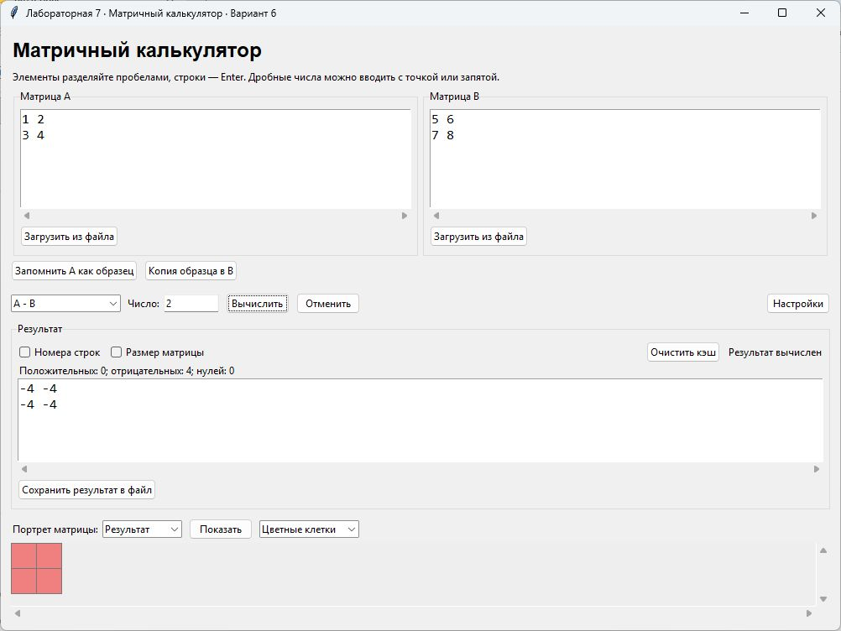
Рисунок 3 – Разность матриц и подсчёт отрицательных элементов
После нажатия «Отменить» восстановилась предыдущая сумма [[6, 8], [10, 12]]. Появилась надпись «Вычисление отменено», портрет стал зелёным, а статистика показала четыре положительных элемента. Так видны восстановление результата командой и его повторный обход итератором.
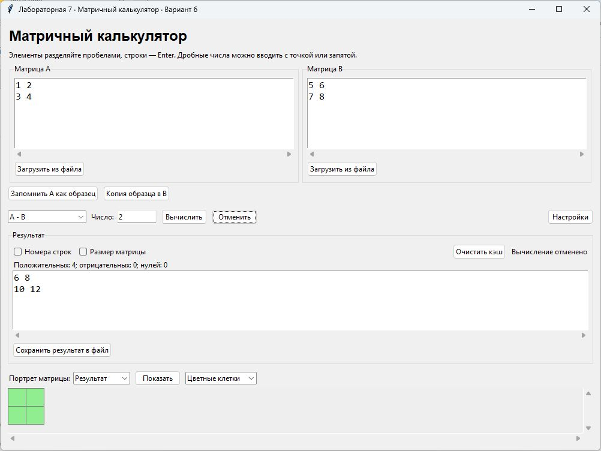
Рисунок 4 – Восстановление суммы после отмены вычисления

Вывод: в калькулятор добавлены «Команда» и «Итератор». Команда сохраняет запрос и позволяет отменять изменение результата через историю. Итератор предоставляет последовательный обход элементов матрицы и используется для подсчёта знаков без раскрытия её внутреннего списка.

